# Vraag 1

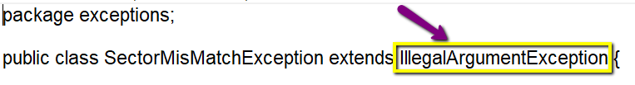

Opgave: is een checked exception => **Exception** is superklasse

## Klasse Winkel:



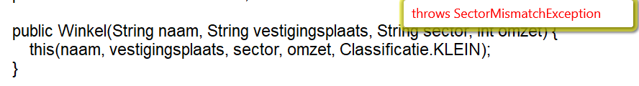

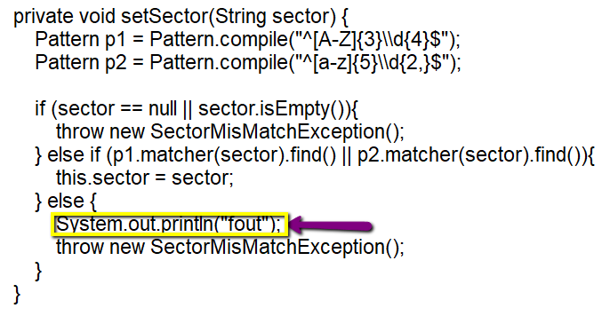=> moet weg

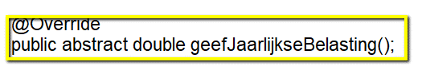=> moet weg

## BadkamerWinkel

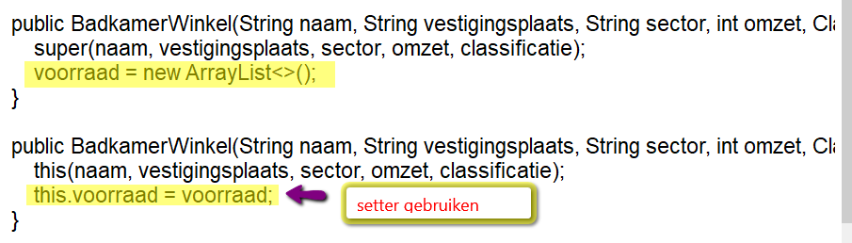=> 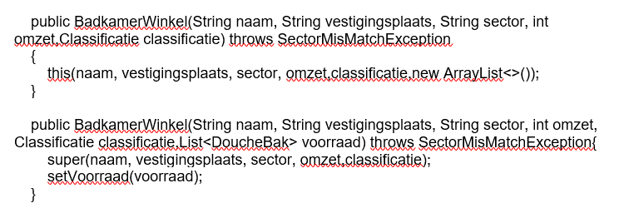

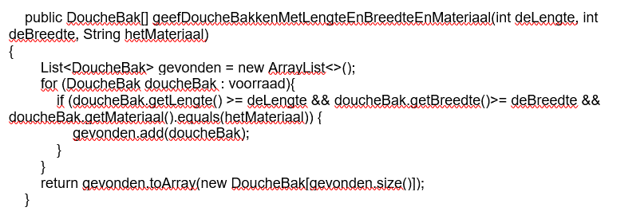

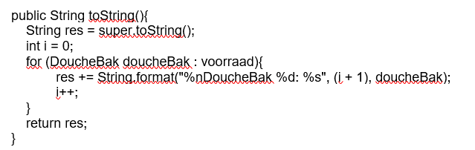

KeukenWinkel ok, maar throws SectorMismatchException toevoegen bij constructors

## WinkelRepository

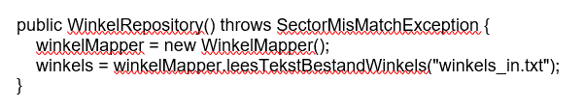

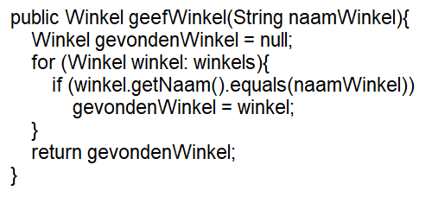=> break toevoegen indien gevonden

DoucheBakComparator => waar in opgave?

## WinkelMapper

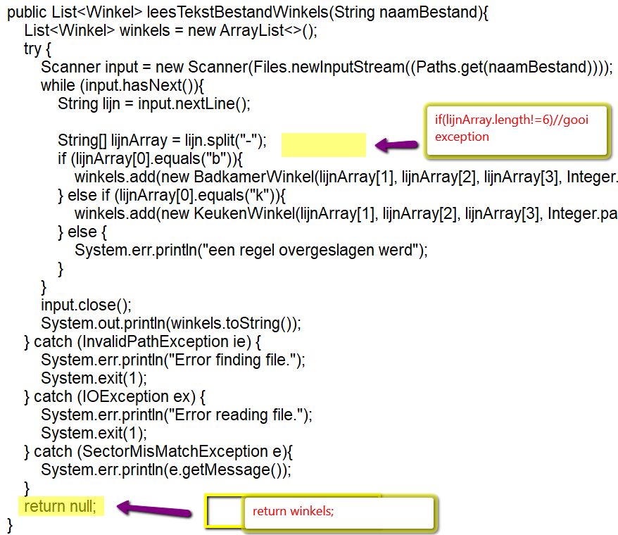

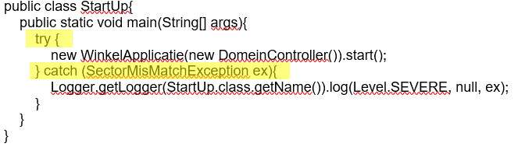

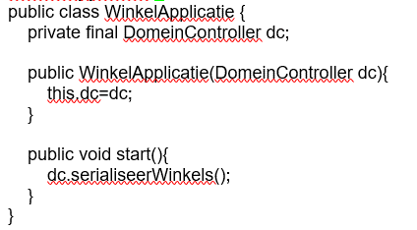

# Vraag2

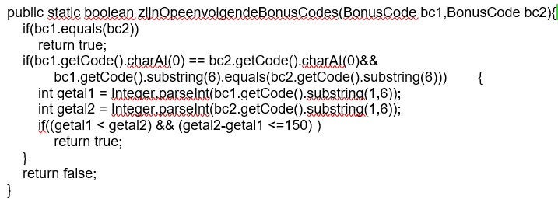

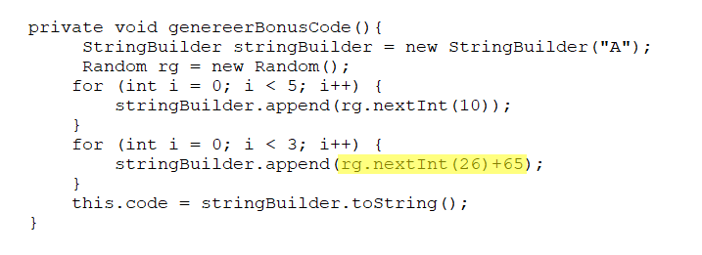

=> stringBuilder.append((char)rg.nextInt(26)+65)